Diagrama de Base de datos y diccionario

“Cosmetología Morín”


Revisión: 1.3

Control de cambios
Fecha | Revisión | Autor | Modificación
23-11-25 | 1 | Mackarena Flores, Hazael Díaz, Francisco Baeza | Creación de diccionario

1. Modelo relacional
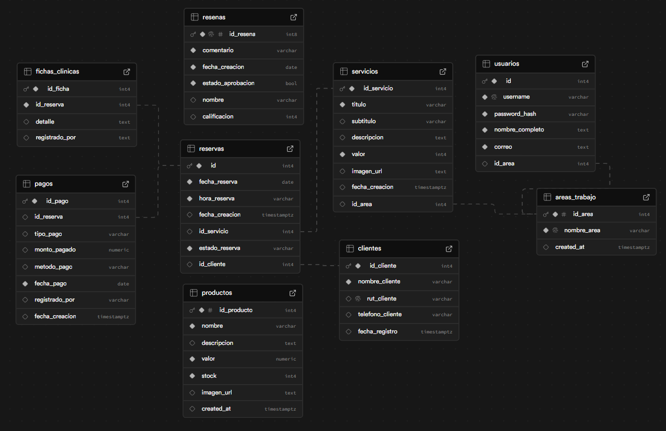
2. Diccionario de datos
Nombre tabla | Cliente
Descripción | Registra la información de los clientes que agendan servicios
Atributos de la tabla
Nombre de campo | Tipo de dato | Tamaño | Descripción
id_cliente | int |  | Identificador único del cliente
nombre_cliente | Varchar |  | Nombre del cliente
rut_cliente | Varchar |  | RUT del cliente
telefono_cliente | Varchar |  | Teléfono del cliente
fecha_registro | timestamptz |  | Fecha del registro
Campos claves | Id_cliente
Relaciones | 1 cliente tiene muchas reservas

Nombre tabla | Reservas
Descripción | Registra las reservas realizadas por los clientes
Atributos de la tabla
Nombre de campo | Tipo de dato | Tamaño | Descripción
Id | int |  | Identificador único
fecha_reserva | date |  | Fecha de la reserva
hora_reserva | timestamptz |  | Hora de la reserva
fecha_creacion | timestamptz |  | Fecha de creación
id_servicio | int |  | Servicio reservado
estado_reserva | Varchar |  | Estado
id_cliente | int |  | Cliente que reservó
Campos claves | id
Relaciones | FK → servicios.id_servicio FK → clientes.id_cliente  1 reserva tiene pagos y fichas clínicas

Nombre tabla | Servicios
Descripción | Contiene los servicios ofrecidos por el local
Atributos de la tabla
Nombre de campo | Tipo de dato | Tamaño | Descripción
id_servicio | int |  | Identificador único
titulo | varchar |  | Titulo
subtitulo | varchar |  | Subtitulo
descripcion | text |  | Descripción del servicio
valor | int4 |  | Valor del servicio
imagen_url | text |  | Imagen del servicio
fecha_creacion | timestamptz |  | Fecha de creación
id_area | int4 |  | Área que pertenece
Campos claves | id_servicio
Relaciones | FK → areas_trabajo.id_area

Nombre tabla | Productos
Descripción | Productos disponibles en el negocio
Atributos de la tabla
Nombre de campo | Tipo de dato | Tamaño | Descripción
id_producto | int |  | Identificador único
nombre | varchar |  | Nombre de producto
descripcion | text |  | Descripción del producto
valor | numeric |  | Valor del producto
stock | int4 |  | Stock disponible
imagen_url | text |  | Imagen del producto
created_at | timestamptz |  | Fecha de creación del registro
Campos claves | id_producto
Relaciones | No posee relaciones

Nombre tabla | Reseñas
Descripción | Reseñas enviadas por clientes
Atributos de la tabla
Nombre de campo | Tipo de dato | Tamaño | Descripción
- id_resena | int4 |  | Identificador único
- comentario | varchar |  | Comentario de reseña
- fecha_creacion | date |  | Fecha creación
- estado_aprobacion | boolean |  | Aprobado – oculto
- nombre | varchar |  | Nombre
- calificacion | int4 |  | Calificación 1-5
Campos claves | id_resena
Relaciones | No posee relaciones

Nombre tabla | Usuarios
Descripción | Usuarios del panel administrativo
Atributos de la tabla
Nombre de campo | Tipo de dato | Tamaño | Descripción
id | int4 |  | Identificador único
username | varchar |  | Nombre de usuario
password_hash | varchar |  | Contraseña
nombre_completo | varchar |  | Nombre completo
correo | text |  | Correo
id_area | int4 |  | Area
Campos claves | id
Relaciones | FK → areas_trabajo.id_area

Nombre tabla | areas_trabajo
Descripción | Áreas internas del negocio
Atributos de la tabla
Nombre de campo | Tipo de dato | Tamaño | Descripción
id_area | int |  | Identificador único
nombre_area | varchar |  | Nombre del area
created_at | timestamptz |  | Fecha de creación
Campos claves | id_area
Relaciones | 1 área tiene muchos usuarios y servicios

Nombre tabla | Pagos
Descripción | Pagos asociados a reservas
Atributos de la tabla
Nombre de campo | Tipo de dato | Tamaño | Descripción
id_pago | int |  | Identificador único de pago
id_reserva | int |  | Identificador único de reserva
tipo_pago | varchar |  | Tipo de pago
monto_pagado | numeric |  | Monto abonado
metodo_pago | varchar |  | Método utilizado
fecha_pago | date |  | Fecha del pago
registrado_por | varchar |  | Usuario registró
fecha_creacion | timestamptz |  | Fecha creación
Campos claves | id_pago
Relaciones | FK → reservas.id

Nombre tabla | Fichas_clinicas
Descripción | Fichas clínicas de la atención
Atributos de la tabla
Nombre de campo | Tipo de dato | Tamaño | Descripción
id_ficha | int |  | Identificador único de ficha
id_reserva | int |  | Identificador único de reserva
detalle | text |  | Detalle atención
registrado_por | text |  | Usuario registró
Campos claves | id_ficha
Relaciones | FK → reservas.id

